Cyfrowa tożsamość
1. Wyślij wiadomość email do nauczyciela
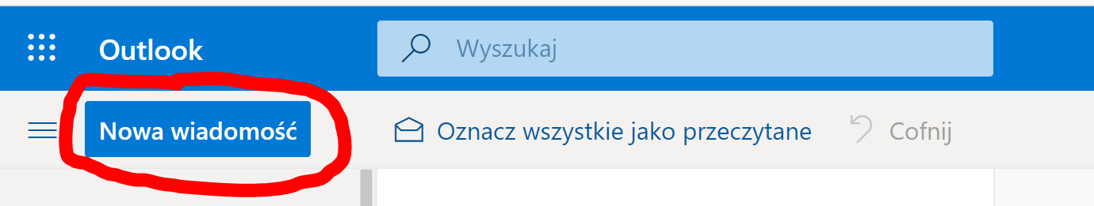
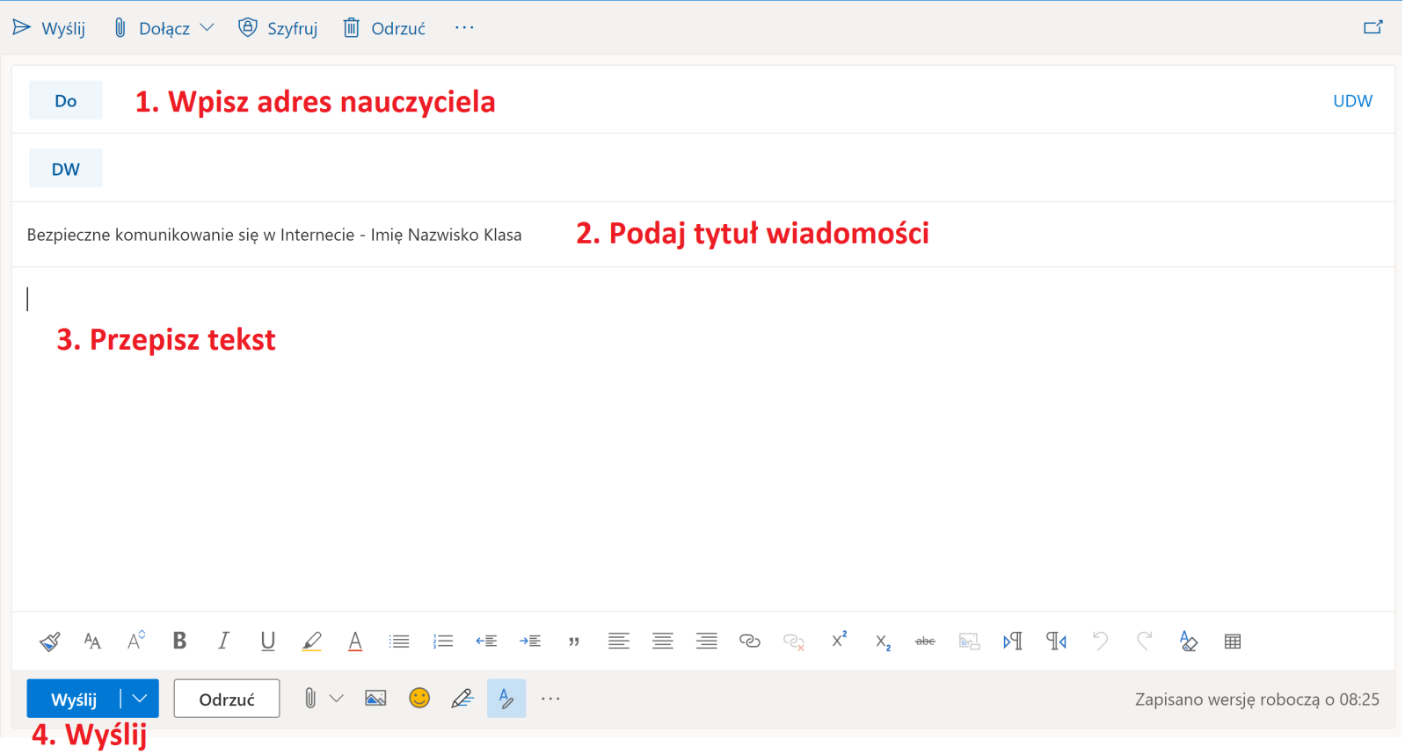
Cyfrowa tożsamość – Imię Nazwisko Klasa
Tekst do przepisania
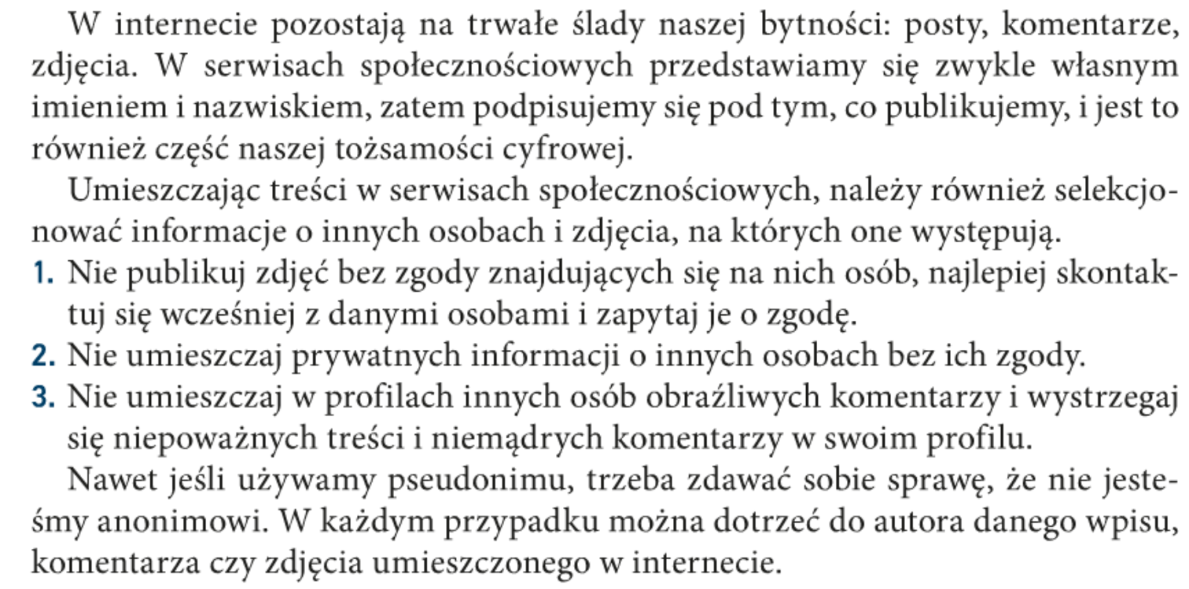

2. Wyślij wiadomość email do nauczyciela
Temat: Zasady korzystania z materiałów pobranych z Internetu
Treść wiadomości:
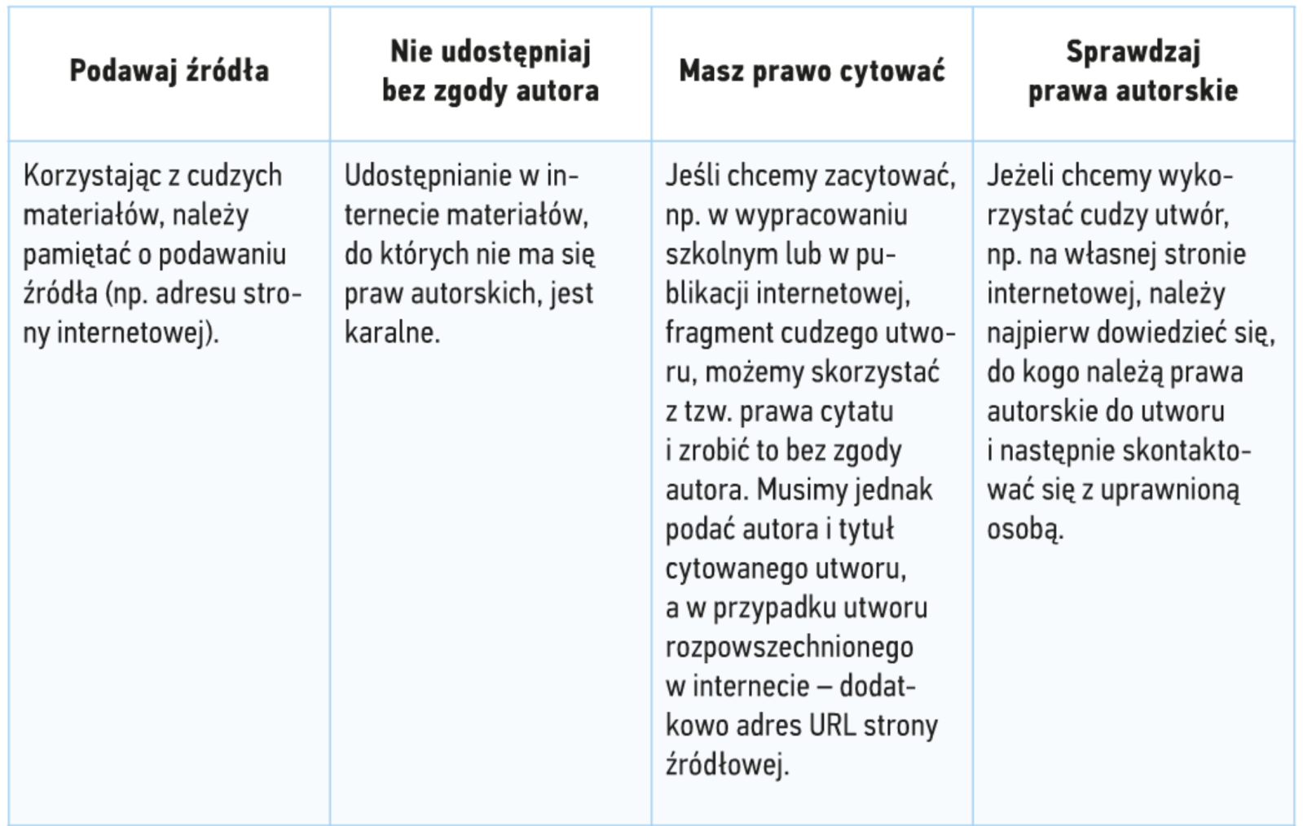

Wskazówka jak wstawić tabelę (kursor musi być ustawiony w polu pisania wiadomości):
